Министерство науки и высшего образования Российской Федерации Федеральное государственное автономное образовательное учреждение высшего образования

**«Пермский национальный исследовательский политехнический университет»**

Электротехнический факультет

Кафедра «Информационные технологии и автоматизированные системы» направление подготовки: 09.03.04 – «Программная инженерия»

**Лабораторная работа №8.**

**«Блоковый ввод-вывод»**

Выполнил студент гр. РИС-24-2б

Молочко Артём Анатольевич

Проверил:

Доц. Каф. ИТАС

Ольга Андреевна Полякова

(оценка) (подпись)

(дата)

г. Пермь, 2025

**Постановка задачи**

Разработать программу для работы с двоичным файлом, содержащим записи о студентах. Каждая запись должна включать следующие поля:

* Фамилия, имя, отчество;
* Дата рождения;
* Домашний адрес;
* Рейтинг.

Программа должна обеспечивать выполнение следующих операций:

1. **Формирование файла** – запись информации о студентах в файл.
2. **Вывод содержимого файла** – чтение и печать всех записей.
3. **Удаление записей** – исключение студентов с одинаковой датой рождения.
4. **Добавление записи** – вставка нового студента перед студентом с заданной фамилией.

Каждая операция должна быть реализована в виде отдельной функции. Следует предусмотреть обработку ошибок при открытии файла и выполнении операций ввода/вывода.

**Анализ задачи**

• **Структура данных**

* Используется структура Student, содержащая текстовые и числовые поля.
* Фиксированные размеры полей позволяют удобно записывать и считывать данные.

• **Файловые операции**

* Запись, чтение, добавление и удаление данных выполняются через двоичный файл (students.dat).
* Для модификации файла применяется промежуточный временный файл (temp.dat).

• **Алгоритмы работы с файлом**

* Добавление нового студента выполняется в конец файла.
* Удаление записей по дате рождения требует полного прохода по файлу с последующей перезаписью данных.
* Вставка нового студента перед заданной фамилией требует копирования данных во временный файл с проверкой условия вставки.

• **Обработка ошибок**

* Проверяется успешность открытия файла.
* Реализован механизм проверки пустого ввода при вводе строковых данных.

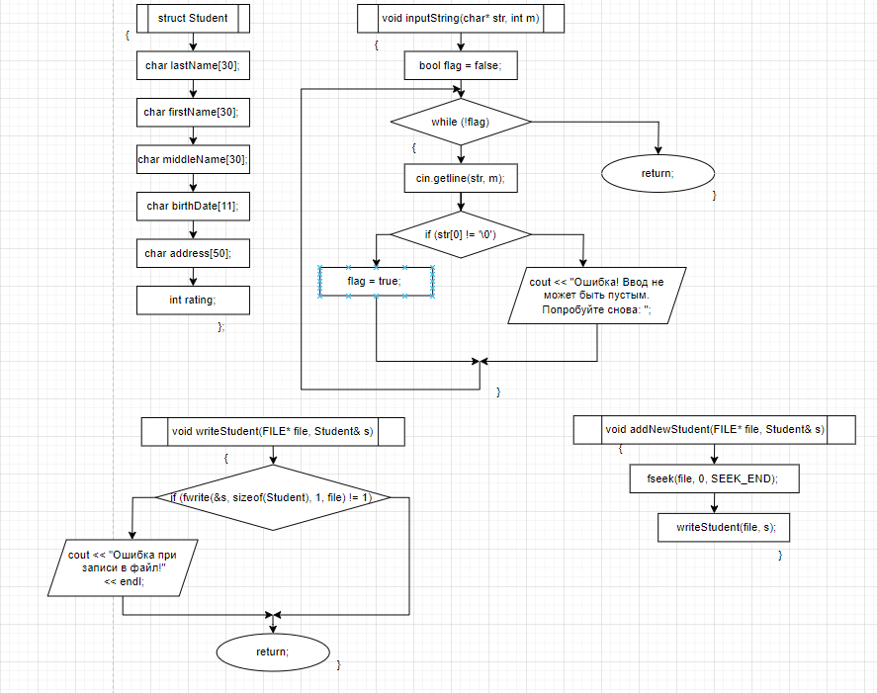**Блок-схема**

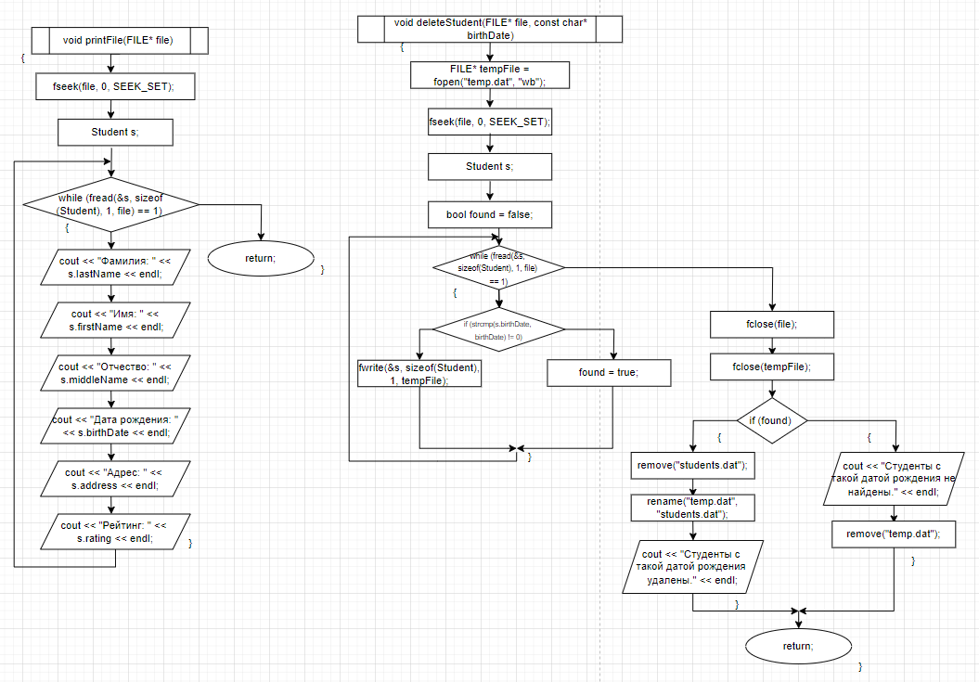

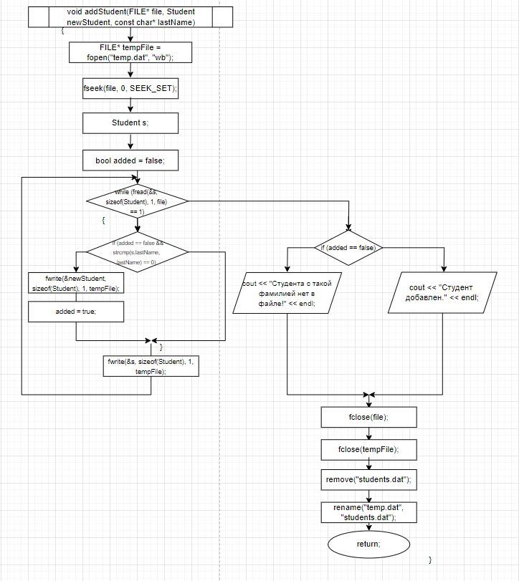

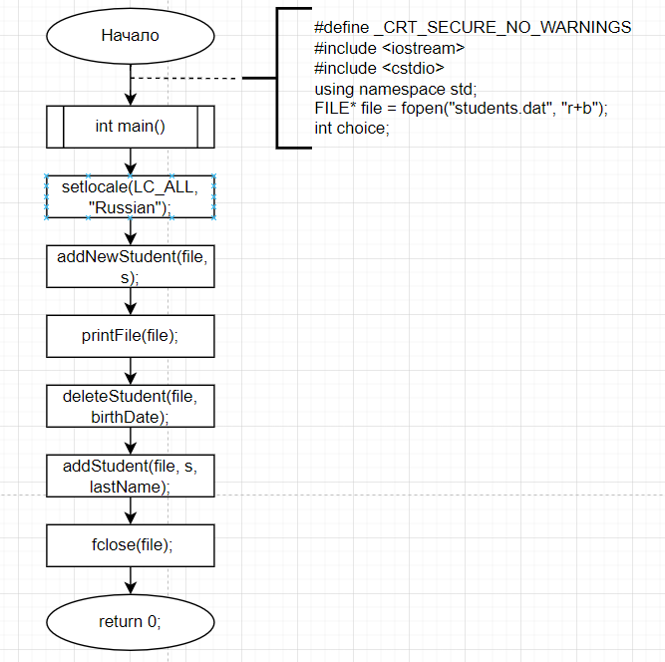

**Код программы**

